Исследование некоторых моделей поведения потребителя в среде Maple
Красюк Е.С., студентка 2 курса ИМЭИ ИГУ
Аннотация: В работе рассмотрена возможность применения аппарата Maple к исследованию на локальный и условный экстремум функций многих переменных, а также использование пакета Optimization для решения оптимизационных задач. Проведено исследование модели поведения потребителя с использованием пакета Maple на конкретном примере. Методами дифференциального исчисления найдена точка локального рыночного равновесия функции полезности.
Ключевые слова: Модель потребительского выбора, функция полезности, эластичность, пакет Optimization.

При изучении поведения потребителя задача заключается в том, чтобы установить, в каких объемах он приобретает товары (или услуги) при заданных ценах и доходе. В общем виде спрос определяется как вектор-функция многих переменных
, (1)
где $Q=\left(Q_{1},Q_{2},…,Q_{n}\right)$ – набор товаров (), которые может приобрести потребитель, имеющийся у потребителя доход, – вектор цен товаров ( – цена единица -го товара ).
Основной подход к построению функции спроса (1) основан на функции полезности
, которая обладает рядом свойств. Задача потребителя – максимизировать значение функции полезности на бюджетном множестве.
Доказано, что функция , достигает экстремума на линии бюджетного ограничения, что приводит к задаче нахождения условного максимума функции полезности:
Задача сводится к нахождению безусловного экстремума функции Лагранжа
(2)
В силу свойств функции полезности необходимые условия экстремума
являются и достаточными условиями экстремума.
Они определяют единственную точку максимума функции Лагранжа (2), т.е. единственную точку условного максимума функции полезности при условии . Точка называется точкой локального рыночного равновесия.

Рассмотрим пример.
Дана функция полезности Торнквиста от двух товаров :
(). Цены товаров равны соответственно $P_{1}=3$ денежные единицы, $P_{2}=2$
д.е., доход потребителя ограничен величиной д.е. Найти: оптимальное распределение товаров $Q_{1}$ и $Q_{2}$ (точку локального рыночного равновесия);
Решение на рабочем листе Maple имеет вид:

задаем исходные данные
.
>
>
задаем исходные данные при помощи команды , где cond - ограничения для поиска условного максимума, мы находим все критические точки
>
строим поверхность, используя пространственную графику, при помощи команды, расположенной в основной библиотеке. Проверяем условия, которым удовлетворяет функция полезности
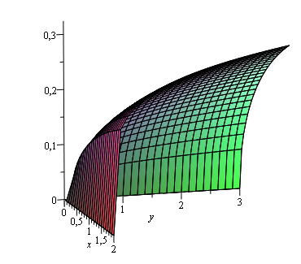
>
записываем уравнение связи, находим оптимальное распределение товаров, используя функцию Лагранжа
>
>
находим частные производные
>
>
решаем систему уравнений
>
Находим значение функции полезности в точке оптимального распределения U(10,15), в которой потребитель получает максимальную полезность от набора
>
>

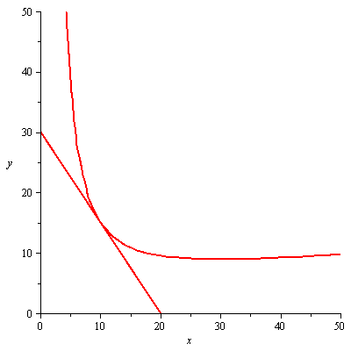
Строим кривую безразличия и линию бюджетного ограничения с помощью команды implicitplot из графического пакета plots. Точка касания линии бюджетного ограничения с кривой безразличия есть точка оптимального распределения товаров

Научный руководитель: к.ф.м.н., доцент кафедры математического анализа и дифференциальных уравнений ИМЭИ ИГУ О. А. Романова.
Литература
1. Нелюхин, С.А. Применение пакета Maple к решению экономико-математических задач: учеб. пособие / С.А. Нелюхин; Рязан. гос. радиотехн. ун-т. – Рязань, 2010.- 98 с.
2. Матросов, А. В. Maple 6: Решение задач высшей математики и механики : Практическое руководство / А. В. Матросов. : 2001. – 528 с.
3. Колемаев ,В.А. Математическая экономика / В.А. Колемаев. – М. : ЮНИТИ-ДАНА, 2005. – 295 с.

